上附学生会宣传材料（更新中）
本文档仅作为群内公告栏延伸，由于招新文案太长，为增强同学们的观感，不得不将材料放入文档节约空间。本文档所有部门按名称汉语拼音音序排序。部分部门未收集到。
文字区：
笃行志愿者队（DX）
生活部（SH）
团委办公室（TW）
外联部1（WL）
文体部（WT）
新媒体部（XM）
行规部（XG）
宣传部（XC）
学习部1（XX）
综合部（ZH）
组织部（ZZ）
图片区：
社会实践部（SH）
社团管理部（ST）
外联部2（WL）
学习部2（XX）

•笃行志愿者部
笃行志愿者部2026学年招新正式启动！
▫️固定特色项目：长期公益线上青海共读计划、常态化多样化社区线下志愿服务
▫️部门核心优势：志愿活动储备充足，学时名额充沛稳定，时长录入审核速度位居全校前列，轻松完成社会实践要求
▫️额外成长收获：积累官方公益实践履历，结识志同道合的伙伴，锻炼沟通、组织与执行能力，丰富高中成长档案
以笃实步履践行志愿初心，用微小善意传递温暖力量。如果你热衷公益、愿意奉献，欢迎私信部门负责人咨询报名，和我们一起开启丰富的志愿旅程！
部长：徐睿杰 微信号 JACKIE100220
副部长：岳羽萱 微信号 DeliaYue27
副部长：薛恺雯 微信号 QPY800904678
•生活部
（1）作为上大附中学生会旗下部门，我们全权负责全校宿舍楼日常管理。我校是宝山区唯一全寄宿制高中，寄宿日常是每位同学的校园主旋律，整洁有序的宿舍环境，就由我们生活部守护把控。
告别普通住校生身份，加入我们，你将化身宿舍日常管理者。晚自习结束后的宿舍时段，就是我们的工作主场，持证穿梭整栋宿舍楼，自由通行各个寝室，负责日常常规查寝工作。
除日常寝室巡查外，我们还全权策划举办寝室文化节。最有意思的环节就是以寝室为单位全员协作手绘主题海报，大家尽情发挥脑洞，动手装点专属寝室，大胆展示整间宿舍的独特创意与集体风格。
在这里不设门槛，不爱死板拘谨，喜欢宿舍日常、愿意一起玩创意整活的新高一同学，欢迎加入生活部！
联系方式:
部长 王清涵（WlQoHve3344z99）
副部长 陈屹轩（FangDaTongMengNan）
（2）生活部作为上大附中学生会部门之一 其主要管理范围便是寝室楼
上大附中作为全宝山区唯一一所全寄宿制学校 寄宿生活也是一大特色 随之而来的便是宿舍环境压力 这时候就到我们生活部出场的时候了！
加入生活部 你便可以从寝室楼的一个守法公民转为“管理者”
晚自习下课后的夜晚便是你的主场 成为生活部的部员 你将手握通行证 感受到何为畅通无阻
同时我们也要筹划寝室文化节 整个寝室便是你的舞台 可以在寝室里进行任何装饰 让同学们看到你的创意！

•团委办公室
(◍•ᴗ•◍)❤团委办公室作为校团委和广大团员们之间的桥梁和纽带,是一个高效务实、团结协作、纪律严明的部门。在这里你可以与其他部门精诚团结为红色活动出谋划策添一份力；可以接触重要严谨的团工作[加油][加油]。
我们了日常团徽检查还负责积极分子从提交申请书至入团宣誓的各个流程，包括申请书审核、积极分子团课学习检测、积分入团数据录入材料整理、及宣誓活动时的组织安排，我们团委办公室都是中流砥柱的存在[得意]。
虽然我们团委办公室是一个OFFICE，但更是一个FAMILY~[爱心]在严谨的工作外，零食饮料等等福利一个都不会少哦！优秀的共青团员们（[合十]向大家致歉只招收团员），如果你对学生工作有浓厚的兴趣，并希望为同学们的成长和发展贡献自己的力量，我们邀请你去干一件大事[拳头]~
部长：李毅捷（PaulYMOL_L15）
副部长：郭墨轩（wxid_sz03any4aud122）纪泽钊（JZZ0723LM）团委办公室
•外联部
想你的风终究还是吹到了外联！亲爱的学弟学妹们，快来瞧瞧我们活力满满的外联部！
外联部，作为学校与外界沟通的桥梁，是校内活动主要负责部门之一。在这里，精彩活动犹如繁星般闪耀。上海市明信片互寄活动，让你的心意跨越距离，传递温暖；高考蓝丝带活动，为考生们送去鼓励与祝福。(运气好的话，还能邂逅跨校点歌活动，用歌声架起友谊的桥梁！
加入外联部，你将解锁众多新技能。你可以化身美工达人，设计出美轮美奂的海报；也能成为摄影大师，捕捉部员们工作时的精彩瞬间，让这些画面在学校公众号上绽放光彩。同时，参与学校公众号的制作，锻炼文稿撰写能力，提升你的文字表达水平。
无论你是内敛的i人，还是外向的e人，无论你是否有特长，只要你心怀热忱，愿意投身学生工作，将闲暇时光奉献给服务；只要你敢于迈出社交的第一步，渴望在各类活动中一展身手，提升社交能力和活动技能，外联部的大门将为你永远敞开！
部长: 高二 6班 王一涵（wangyihan-0717）
副部长: 高二 8班 沙怿(Shayne-0104）高二5 班 还煜哲 (yuzhehuan0910）
•文体部
在文体部，你能与志同道合的伙伴相遇，能够成为参与者、策划者、组织者，与崭新的自我相逢。在文体部，你可以参与各大活动并组织策划。比如全年开展的校园漫跑计划、一年一度的校运动会、盛大的高三毕业典礼、篮球足球羽毛球各大班赛，以及最万众瞩目的公益秀，都有着文体部的身影。我们的日常工作有参与到同学们的夜跑计划中，帮助大家完成敲章打卡！悄悄告诉你们，参与次数多的同学还会有神秘礼品哦——同时，从策划到实行，从幕后到台前，一步步都能让你感受到文体的魅力。无论你是什么样的，只要你怀揣一颗愿意付出的心，文体部的大门随时向你敞开！舞台尽显色彩，文体谱写未来，我们在文体部期待你的到来！
部长：陈彦海（cyhchenyanhai）
副部长：娄伟业（william--lwy）
柴欣怡（VF20003000）
周可欣（XD3179770023）
•新媒体部
新媒体部欢迎大家！😋
本部门的工作分为前期与后期两大类别
前期：
学校活动①照片拍摄（需要自己有单反/微单相机）、②视频录制（微单相机、DV、运动相机）；我们优先欢迎有摄影经验的同学，能够熟练运用相机并且具有一定的审美能力。
后期：（前两项可与前期双修）
①视频剪辑：至少能够熟练运用1款剪辑软件（桌面端优先于移动端，PR、达芬奇、剪映优先），有现成作品可加分⭐️
②编导：视频拍摄脚本编写、分镜设计、剧本构思，同时也有独立剪辑能力（开学加入劳烨老师影视编导社团）
③操作台：上附独有特色工作⭐️报告厅舞台灯光台控制、调音台控制、ppt放映（灯光台和调音台不需要基础，我们会教你如何调控，ppt放映要求能熟练操作电脑，同时有良好的文件整理习惯！！）
P.S.只要你对新媒体感兴趣，对工作积极热情，那么欢迎加入新媒体大家庭！
部长：谢懿轩xieyixuan0423
副部长：张嘉颐Koi_Grape0817
副部长：郭易潼gyt20100427
•行规部
📣想打理每周值周评比、收发流动红旗，同时参与公益秀、青海共读、学校开放日各类校园活动？想所有人对你毕恭毕敬？想拥有自己的专属工牌？想站在主席台上发言？
行规部招新啦！兼顾校园常规管理与大型活动筹办，锻炼能力、充实校园生活，期待你的加入❗️
咨询私信 部长：陶睿祺 副部：宣雨婷 朱铮麒

•✨宣传部｜美工部 & 广播部 期待你的加入！
✨如果你热爱纸笔与设计，欢迎加入美工部。
公益秀、微习惯、蓝丝带等海报绘制、明信片封套设计、周边创作……
加入美工部，以色彩为语言，用画面传递校园声音，让创意走出草稿纸，亮相校园每一处，感受灵感落地的自豪！
✨如果你钟情声音与表达，欢迎奔赴广播部。
电波穿越校园，话筒承载热忱，播报资讯、传递温柔，让你的声音回荡在校园各处。同学们每周期待的上附之声会有你的参与，还有运动会、蓝丝带及各大主题广播也可以加入！
✨不必拥有顶尖功底，热爱即是入场券。
在这里，手绘创作者、声音表达者相聚一堂，以美为炬，以声传情，共筑校园宣传风景线。
期待每一位闪闪发光的你加入宣传部！
部长（广播）方媛@宣传部部长方媛 （iukoi77VoasemY）
副部长（美工）凌新越（ling100322）

•学习部（编者总结）
日常工作主要是公众号撰写，升旗稿的修改，布置文化角，校刊编辑设计并主要负责微习惯单词打卡活动

•综合部
📣📣将梦想变作现实！！想要做学校大型晚会——公益秀的主人吗？！想参与活动主题设计么，想深入贴近舞台吗！！！！现在有一个绝佳的机会摆在你面前。还不快来试试吗！！！综合部，一个实现梦想的大部门，秉持着做大做强的理念，用心完成每一场活动，还在犹豫什么？！还不快加入我们综合部‼️‼️‼️‼️
有意向的同学可以私信部长/副部长了解😉
部长：孙若樨 Homse_1023🫪
副部：余香凝 Yu_Yvaine🥸 盛煜宸 wxid_vnlzrx4ofxe712

•组织部
（1）TO 29届新上大学子:
哈喽呀 学弟学妹们 🤓
这里是上大附中组织部👻
想亲身穿梭在各类活动的幕后现场吗🎬？开学典礼、休业式以及129舞台剧的精彩呈现，从优秀的同学汇报到精彩的合唱团节目🎉，都有我们默默护航的身影～后台统筹、流程对接、细节把控，每一处都藏着我们的用心与付出！
再就是奖状撰写、证书整理、荣誉登记，用一笔一划定格同学们的闪光时刻，让每一份努力都被认真对待！ᗜ֊ᗜ
从大型活动幕后保障📋，到校园荣誉细致打理🖋，再到活动策划落地，超多丰富又充实的工作等你解锁！在这里既能锻炼细心耐心，又能收获满满成就感，还能结识一群靠谱又抽象的伙伴，一起并肩协作、共同成长！
不管你是小太阳E人🔆，还是仔细负责的I人🥰 组织部都有给你展示的舞台🌟！快来加入我们，让自己的高中生活五彩缤纷！❤
不管你是在犹豫，还是已经胸有成竹，都可以加我们微信了解更多小细节或是部门趣事!
➕组织部部长余滟淇:yuyanqi201006
组织部副部长汪欣冉:_Venify_1391_FyAt_——组织部
（2）29届宝子们看过来 上大附中组织部了解一下⭐
想亲身穿梭在各类活动的幕后现场吗🎬？129舞台剧的精彩呈现、公益秀的完美呈现，都有我们默默护航的身影～后台统筹、流程对接、细节把控，每一处都藏着我们的用心与付出！
想化身校园荣誉小能手吗🏅？奖状撰写、证书整理、荣誉登记，用一笔一划定格同学们的闪光时刻，让每一份努力都被认真对待！
从大型活动幕后保障📋，到校园荣誉细致打理🖋，从活动策划落地，超多丰富又充实的工作等你解锁！在这里既能锻炼细心耐心，又能收获满满成就感，还能结识一群靠谱又抽象的伙伴，一起并肩协作、共同成长！
不设门槛，不限经验，只要你认真负责、热情满满、热爱奉献，组织部的大门就为你敞开🌟！快来加入我们，用为同学服务的热情书写自己的美好青春！❤

学生会宣传图（部分）



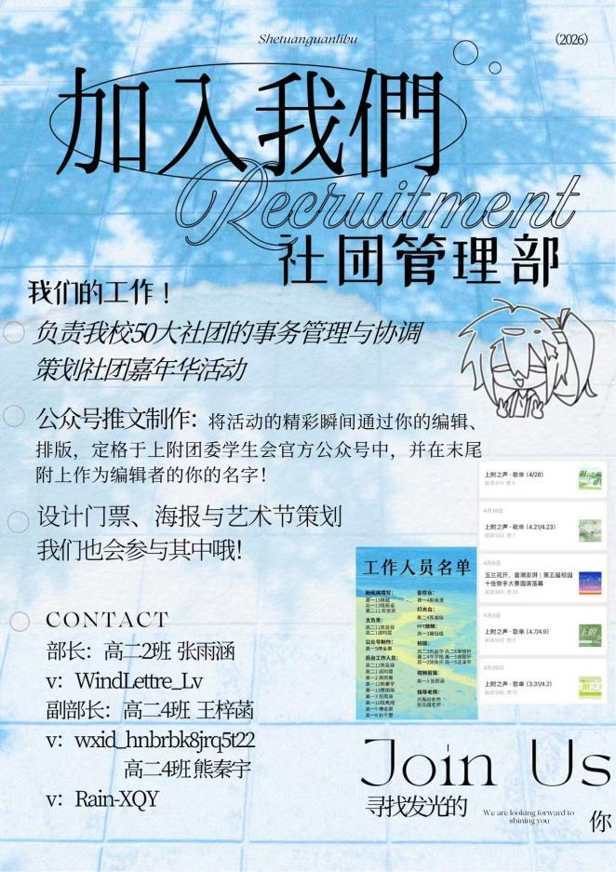


（注：这是社会实践部）

